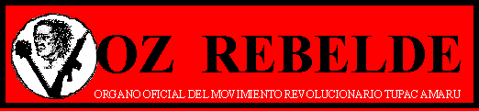
N° Setiembre – Octubre 2002

MOVILIZAR Y ORGANIZAR LOS 4SUYUS PARA SER LIBRES Y DIGNOS

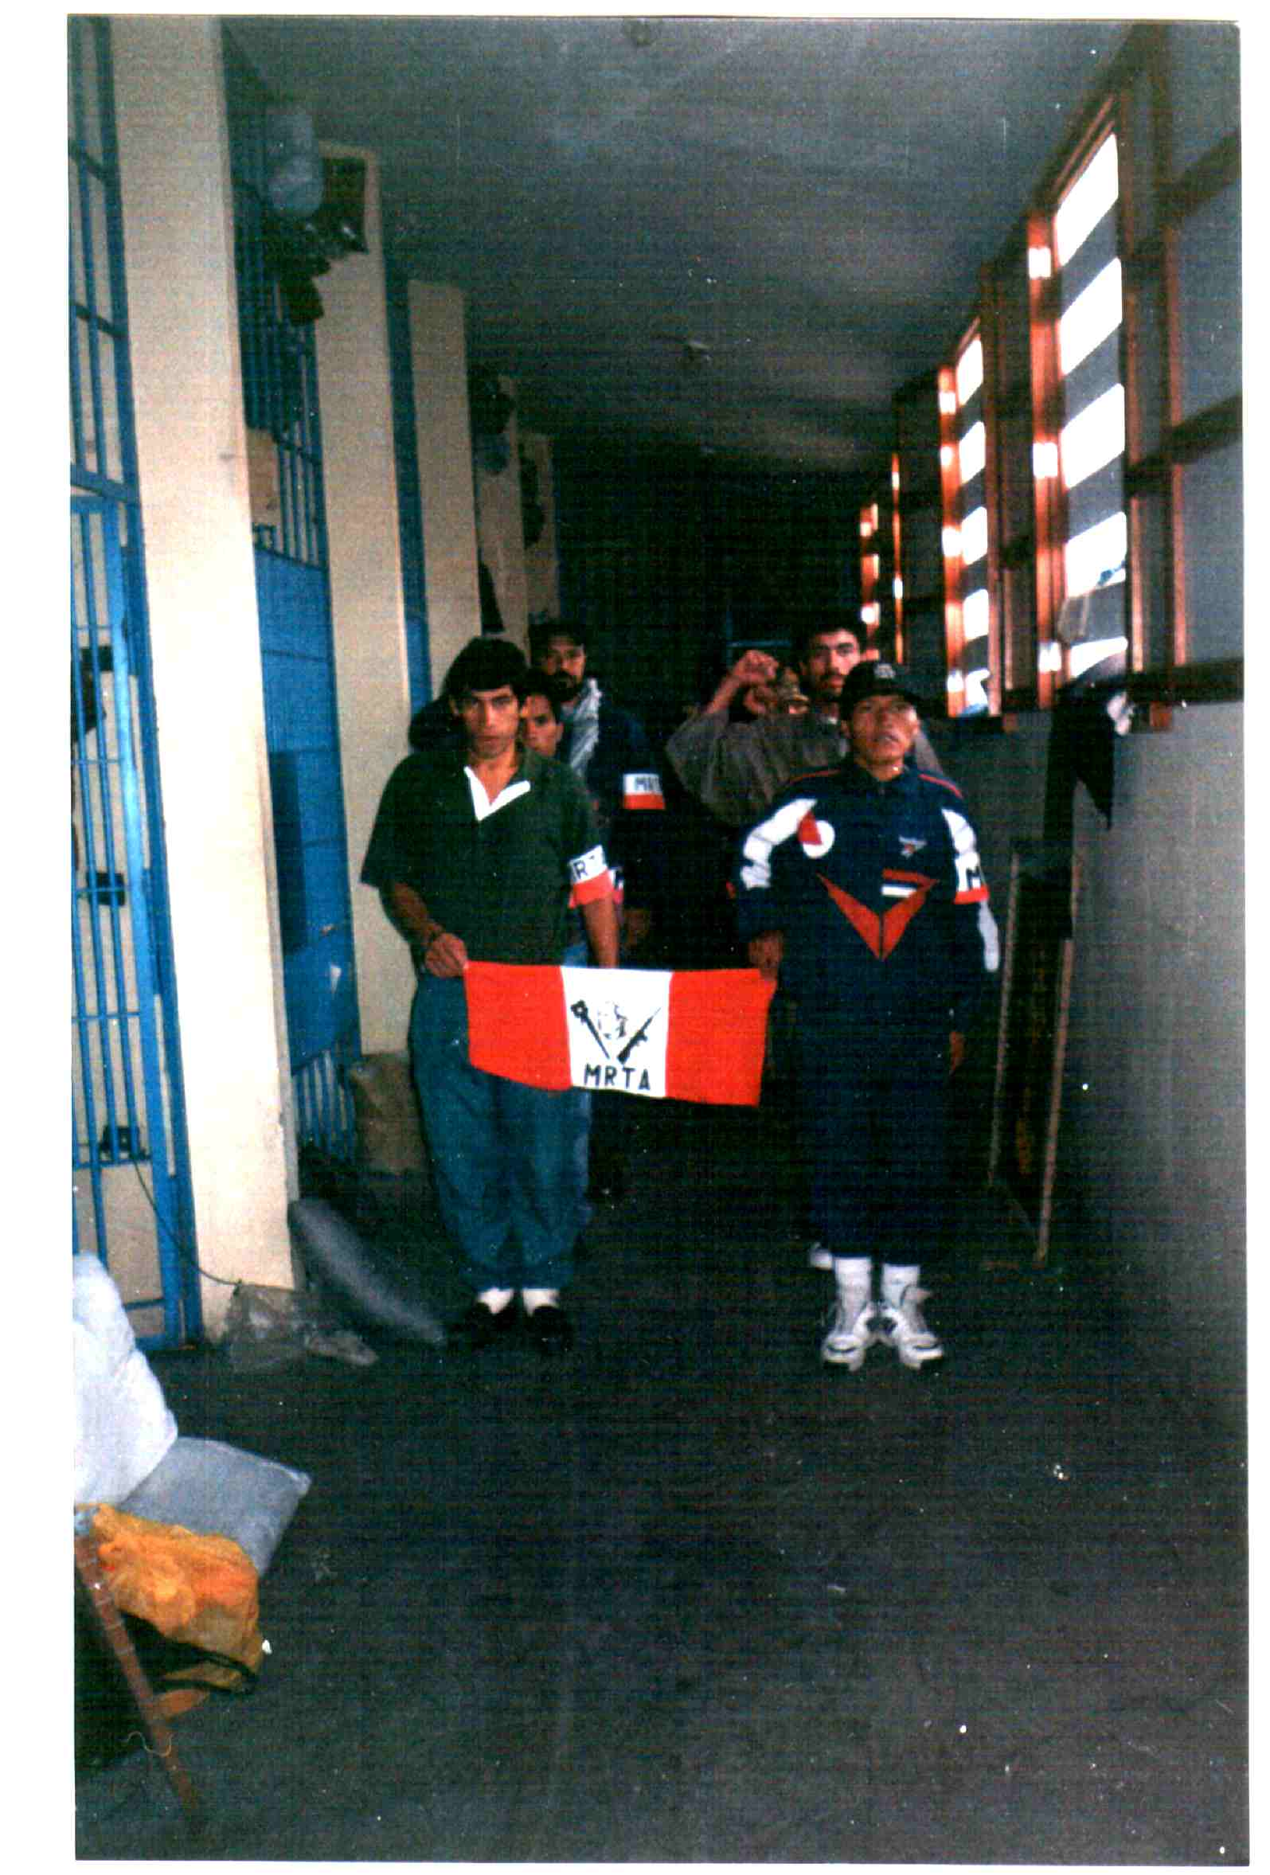

SUMARIO:

- CONTINUISMO ECONOMICO Y POLÍTICA PSICOSOCIAL
- ¿DEMOCRACIA CON LEYES DE UNA DICTADURA?
- PRIVATIZACIONES Y CONFRONTACIONES
- SIN LUCHAS NO HAY VICTORIAS
- Toledo: un cholo de alma gringa
- América Latina: un volcán al borde de la erupción
- TAREAS URGENTES DE NUESTRO MOVIMIENTO

LOS BARROTES NO PUEDEN ENCERRAR LAS IDEAS

CONTINUISMO ECONOMICO Y POLÍTICA PSICOSOCIAL

Se ha cumplido más de un año de gobierno del Sr. Alejandro Toledo y durante este periodo a quedado demostrado que este gobierno es la continuación del régimen económico y de la política psicosocial impuesta por la dictadura fujimorista.

En lo económico se mantienen los planes neoliberales, aun cuando ha quedado demostrado su absoluto fracaso y esto ha sido incluso reconocido por los gurús del Fondo Monetario Internacional; sin embargo, los trasnochados funcionarios del ministerio de economía siguen implementando dichas recetas neoliberales y a la sombra de este modelo siguen realizando políticas psicosociales con el mismo objetivo que la dictadura: el control social y

mantener atemorizada a la población para preservar el status quo. Hoy como ayer, los principales difusores de la política psicosocial han sido y son periodistas a sueldo del SIN como el otrora radical trosquista Nicolás Lúcar, que hoy como en los mejores tiempos de la dictadura azuza la represión contra las justas protestas del pueblo, con el mismo argumento del sátrapa Fujimori: "Frenar el crecimiento del terrorismo de sendero luminoso".

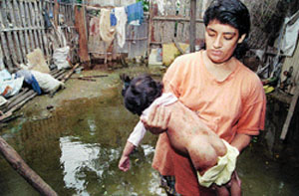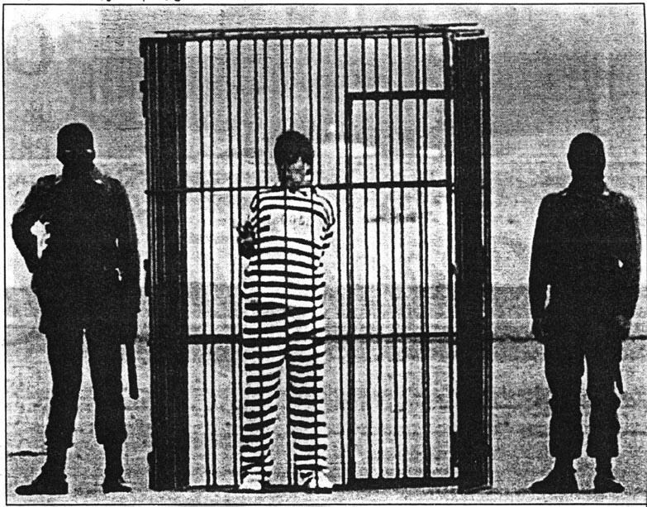

Pero Lúcar no es el único periodista que enarbola como bandera la política psicosocial del régimen fujimorista, la gran mayoría de los periodistas y periódicos de nuestra sociedad mantiene de manera conciente o inconsciente el lenguaje usado por la dictadura y cada acción de masas es difundida como el resurgir del terrorismo. El uso del lenguaje supuestamente antiterrorista del fujimorismo, que él SIN y el dictador, corrupto, terrorista y genocida impusieron, les ha servido para asumir con la mayor naturalidad el nuevo lenguaje del imperio yanqui en su lucha global contra un supuesto complot terrorista internacional contra la democracia y la libertad de mercados.

De esta manera para la prensa nacional, acostumbrada al lenguaje psicosocial del fujimorato le ha resultado muy fácil inscribirse dentro de la nueva dinámica informativa del imperialismo yanqui, que con Busch a la cabeza a emprendido una "guerra santa" contra el terrorismo. Así todos aquellos sectores de la población mundial, afectados por las medidas económicas del capitalismo salvaje, que protesten contra este sistema irracional serán considerados terroristas y reprimidos con violencia como ya a sucedido en Seatle, Davos, Génova, etc., etc. Cualquier crimen o genocidio cometido por las tropas yanquis, como ayer por nuestras "gloriosas" fuerzas armadas, queda explicado y justificado por ser hechas en defensa de la libertad y la democracia. Las víctimas y los efectos "colaterales" que producen estas acciones, de la mal llamada "justicia infinita" son omitidos y ocultados por los grandes medios y son ellos los que en nombre de la libertad de prensa se encargan de afirmar que los muertos eran "terroristas" de manera reiterativa y "machaconamente" para que quede así, en la conciencia de nuestro pueblo el mensaje que luchar contra el sistema es considerado un acto terrorista y la muerte y la cárcel es lo único que se obtiene por esta osadía. Por lo mismo cualquier derecho constitucional o internacional en materia de Derechos Humanos o de procedimiento judicial y penitenciario será desconocido para los acusados de terrorismo; aunque jamás puedan demostrar o probar dicha acusación, poco importa este "pequeño" detalle si es que los muertos y prisioneros están contra el sistema democrático, contra la propiedad privada y la libertad de empresa.

Esto no debe extrañarnos en tanto que la prensa hoy más que nunca, en la época de la globalización no defiende la libertad de prensa, sino sobre todo la libertad de empresa y por consiguiente en lugar de investigar e informar con objetividad e imparcialidad publica lo que publica de acuerdo a sus intereses empresariales y de clase. Y eso les ha llevado en múltiples ocasiones a publicar sólo los partes de guerra o los informes oficiales de los regímenes de turno y de ellos no escaparon ni escapan los "demócratas y progresistas" de La República.

¿DEMOCRACIA CON LEYES DE UNA DICTADURA?

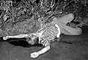
En lo social, este gobierno mantiene las llamadas leyes de flexibilización laboral, que no tienen otro objetivo, que el de destruir la organización de los trabajadores en los gremios sindicales para facilitar la sobre explotación laboral por parte de las transnacionales y los empresarios locales.

Junto a las leyes de flexibilización laboral, el ejecutivo mantiene invariable todo el "ordenamiento jurídico legal", creado por el régimen de facto del fujimorismo, engendro anticonstitucional y violatorio de normas nacionales e internacionales en materia de derechos humanos, procedimientos judiciales, tratamiento a los detenidos, etc., etc.

El gobierno pese a su compromiso pre-electoral y a pesar del mandato de la Corte Interamericana de Derechos Humanos no ha derogado todo el sistema de leyes espurias creadas por la dictadura, para mantener controlada y aterrorizada a la población nacional, acallando de esta manera toda oposición. Por lo mismo no se entiende que un régimen democrático mantenga Leyes que vulneran elementales normas jurídicas del Derecho Internacional y que demuestran la endebles de la democracia peruana. Queda pendiente la obligación del estado de cumplir estas resoluciones y derogar estas Leyes. Así mismo, la existencia de estas Leyes, nos revela la carencia absoluta de ética y moral de políticos oportunistas como el Sr. Benítez que tienen que recurrir a tinterilladas para "defender" al estado peruano y evitar el cabal cumplimiento de las Resoluciones de la Corte Interamericana de Derechos Humanos que ordena la derogatoria de las Leyes anticonstitucionales dictadas por el régimen de facto.

Pero este régimen democrático no sólo mantiene Leyes impuestas por un gobierno de facto sino que incluso, decreta Leyes cuya orientación es la misma que el de las leyes impuestas por la dictadura: el control social, tratando de esta manera de legalizar lo que la dictadura no alcanzó a imponer. La Ley que penaliza las protestas populares y los bloqueos de las vías de comunicación esta orientada a controlar por intimidación, por temor a los sectores laborales y populares, que reclaman derechos que les han sido conculcados y los cuales este como el anterior gobierno se niega a resolver mediante el diálogo, obligando con esta actitud poco democrática, a que los pobladores asuman otras medidas de lucha como movilizaciones, paros y huelgas, para lograr llamar la atención de las autoridades acerca de sus demandas. Quienes de otra parte y muy a pesar de su lenguaje democrático ven estas acciones como actos vandálicos y terroristas y siguen preparando Leyes para legalizar la represión y la cárcel para los trabajadores que en sus protestas griten demasiado fuerte, pongan piedras en las carreteras o quemen llantas o banderas gringas. La actitud draconiana de los funcionarios del gobierno toledista es más propia de los regímenes autoritarios que de regímenes democráticos.

PRIVATIZACIONES Y CONFRONTACIONES

Para nadie es un secreto que el Sr. Toledo durante su campaña electoral, al igual que el Sr. Fujimori, se prometió a no privatizar las empresas públicas para luego, una vez en el gobierno, olvidar sus promesas electorales y vender en remate todo lo que se pueda al capital transnacional en desmedro de nuestro pueblo.  Es el caso de las empresas eléctricas del sur EGASA y EDELSUR, empresas que no son una carga para el estado sino empresas eficientes que además de cubrir | 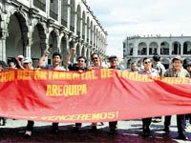

sus gastos operativos tiene una ganancia real, demostrando que las empresas públicas pueden ser tan o más eficientes que las empresas privadas, pese a esto al Sr. Toledo se le metió entre ceja y ceja que había que privatizar y olvidando su promesa electoral, desoyendo el reclamo de los arequipeños y de todo el país, desacatando incluso un recurso judicial puso a "subasta", esta empresa, licitación que fue "ganada", por falta de otros postores, por una empresa belga cuyos antecedentes empresariales no son nada santos. Una vez perpetrado este acto nada democrático, Toledo descalificó las protestas del pueblo arequipeño tildándolas de actos vandálicos y terroristas y decretó el estado de emergencia para la región, sin embargo ante la magnitud de las protestas tuvo que recular y aceptar pactar con las autoridades regionales para suspender momentáneamente la privatización de Edelsur, en espera de mejores condiciones; las que llegaron vía un nuevo fallo judicial, que obviamente favoreció los planes privatizadores del ejecutivo toda vez que el poder judicial no ha recuperado su autonomía y aun quedan entre sus miembros aquellos que, olvidando su ética profesional e integridad moral se vendieron en cuerpo y alma al dictador y que hoy cumplen genuflexamente las demandas del actual gobierno, como parte de un acuerdo tácito para impedir la depuración y sanción de estos jueces corruptos, pesado lastre, del cual el poder judicial debe liberarse para recuperar su autonomía.

SIN LUCHAS NO HAY VICTORIAS

Otro punto de confrontación importante ha sido con la región nororiental, aquí por el tema del arroz y su comercialización. Inicialmente y como de costumbre el gobierno se negó al diálogo con los productores arroceros, quienes organizados en el Frente de Defensa no tuvieron otra opción que declararse en huelga regional, obligando al ejecutivo a una negociación luego de la cual tuvieron que aceptar comprar parte del arroz, que antes se negaron a comprar y además se comprometieron a servir como mediadores para exportar parte de esta producción a la hermana república de Venezuela y aunque esto no resuelve las múltiples necesidades de esta olvidada región, nos demuestra una vez más que sólo con luchas hay victorias.

Toledo: un cholo de alma gringa

Si bien en el aspecto económico en los últimos tiempos el gobierno del Sr. Toledo aparentemente a tenido que recular y aceptar las demandas populares por la presión de las mismas, esto en lo político le significo importantes réditos ya que de un 13 por ciento de aprobación ciudadana a su gestión logró remontarse a un 23 por ciento, lo que significaría que el "cholo" de manera hábil logró en su momento, despertar expectativas en un sector de la población.

Pero si bien con esta actitud se creo una falsa imagen de ser un político permeable, capaz de reconocer sus errores y dar marcha atrás en sus decisiones si es necesario. La permanente actitud poco clara en sus actos de gobierno, los destapes de escándalos de corrupción en su entorno político y familiar, la permanente negativa de su paternidad, finalmente admitida, le han llevado a la más baja escala de aprobación de su gestión como gobernante. Pero aun cuando estos hechos de corrupción y permanentes mentiras al pueblo no se hubieran dado, la parálisis en lo económico junto a la incapacidad para generar fuentes de trabajo, garantizar la salud y la educación pública y gratuita a hecho que nuestro pueblo evidencie su rechazo al gobierno en múltiples acciones con protestas, paros, huelgas y permanentes movilizaciones a lo largo y ancho del territorio nacional, en contra de la actitud de permanente incumplimiento de sus promesas. Esto es lo que le trae en picada en las encuestas de opinión, a finales del mes pasado bajaba al 7%, la más baja cifra de popularidad de un presidente democrático en los últimos años.

Y es que la realidad de su permeabilidad política tiene límites como lo demuestra la venta final de las empresas arequipeñas a un consorcio estatal colombiano, este echo debiera de servir de advertencia para los arroceros del nororiente y para toda la población, que este y ni ningún otro presidente defenderá los intereses populares y que solo el pueblo mismo organizado podrá asumir de manera consecuente la defensa de sus derechos e intereses.

Toledo pese a tener un origen popular, es la creación a imagen y semejanza del modo de vida y pensar del capitalista yanqui y en consecuencia este es y será los intereses que defienda, pues se debe a ellos por conciencia de clase e intereses económicos y por las inversiones que ellos realizaron durante su campaña electoral, inversión que hoy debe pagar rematando al país al capital transnacional como lo hiciera ayer el dictador Fujimori. La pregunta del Millón sería si recurrirá como el sátrapa al autogolpe para mantenerse en el poder y preservar el sistema.

América Latina: un volcán al borde de la ERUPCIÓN

El imperialismo sabe que las medidas neoliberales han sumido al país y al tercer mundo en la más absoluta miseria y que en este vasto sector asolado por las draconianas medidas económicas ha despertado el espíritu de la rebeldía, que poco a poco se va generalizando. En nuestro continente esta muy reciente los acontecimientos ocurrido en la hermana república del Ecuador, donde la movilización popular e indígena depuso a sucesivos gobiernos, o más cercano aun en el tiempo los acontecimientos ocurridos en Argentina en los cuales en apenas dos semanas cayeron tres gobiernos, se produjeron recuperaciones de alimentos de los grandes centros comerciales y la población se niega a acatar las medidas impuestas por el Fondo Monetario Internacional y el Banco Mundial hoy se ha

vuelto famosa la frase gaucha "que se vayan todos", "que no se quede nadie", se refieren por supuesto a los organismos internacionales y a los funcionarios corruptos de sus propios gobiernos. Pero no-sólo en Argentina sé esta dando este proceso, también en la otrora Suiza latinoamericana las movilizaciones y recuperación de alimentos de los grandes centros comerciales se dieron y al igual que en la Argentina, la población uruguaya se niega a seguir acatando las medidas neoliberales que dicta el FMI y que los cipayos del gobierno aplican a rajatabla.

El rechazo a las medidas neoliberales es evidente en todo nuestro continente y ello se expresa en el creciente apoyo de nuestros pueblos a las propuestas electorales que rechazan el modelo neoliberal. Aunque después incumplen su promesa como sucedió con el sátrapa Fujimori y es que lamentablemente en este período de hegemonía contrarrevolucionaria, la carencia de propuestas revolucionarias lleva a nuestros pueblos a rechazar al capitalismo salvaje y esperanzarse en que un gobierno supuestamente progresista o de izquierda "humanizará" el capitalismo como proclaman los sectores reformistas de la izquierda latinoamericana.

En el contexto de hegemonía imperialista, es correcto y necesario plantear propuestas generales, democráticas, que en lo inmediato contribuyan a paliar la dramática situación de hambre y miseria de nuestro pueblo, pero lo táctico no puede ni debe convertirse en estratégico. El cambio debe ser estructural y no un simple maquillaje. La lucha contra el sistema capitalista y el modelo neoliberal, debe plantearse necesariamente la lucha por el poder. Pretender humanizar el capitalismo salvaje es mentir a nuestro pueblo y mantener las cadenas de oprobio y explotación que atan a nuestros pueblos al subdesarrollo.

TAREAS URGENTES DE NUESTRO MOVIMIENTO

Hoy más que nunca el debate y la lucha política e ideológica están a la orden del día, para desenmascarar las campañas diversionistas del imperialismo, al tiempo que las actitudes pequeño burguesas de una seudo izquierda que pretende arrastrar al pueblo hacia posiciones reformistas y conciliadoras. La carencia de organizaciones verdaderamente revolucionarias, en nuestro continente, cuyos gérmenes ya existen, pero que deben desarrollarse al fragor del combate cotidiano para poder estar a la altura de las circunstancias históricas y encabezar las actuales movilizaciones contra el

capitalismo salvaje en nuestro continente y en este proceso acumular fuerzas suficientes para derrotar al imperialismo. Esta tarea urgente nos impone organizarnos respetando nuestra diversidad, sumando todos los esfuerzos. | 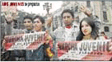

De aquí se desprende que pese a que el movimiento guerrillero en el Perú ha sido duramente golpeado este no ha sido derrotado y en un contexto de movilización como el de la Argentina o Uruguay podría recomponerse y fortalecerse mas rápidamente. Lo que crearía otro frente abierto contra el imperialismo en la región andina, por esa razón a Toledo, no le a quedado otra opción que retroceder obedeciendo el mandato imperial. Una movilización de la magnitud como las que se han producido en estos países hermanos es potencialmente posible y pueden ir mas allá de las experiencias hasta ahora realizadas, por que aquí hay organización revolucionaria capaz de constituirse en dirección de este movimiento político y social.

La crisis del sistema capitalista y su modelo neoliberal se profundiza y el descontento así como la búsqueda de alternativas están a la orden del día, pero esta búsqueda no sólo se da en el campo popular si no que ellas también se realizan del lado del capital transnacional para mantener el status quo; por esa razón el imperialismo a la vez que prepara toda su maquinaria de destrucción masiva, como último recurso, difunde teorías supuestamente novedosas, progresistas, democráticas y hasta revolucionarias con el fin de crear confusión entre nuestro pueblo y poder así controlar al movimiento social.

Por eso, el debate político e ideológico junto a las tareas de reorganización y fortalecimiento de los sectores sociales, constituyen hoy en día la tarea del momento, desarrollar la conciencia política de clase y prepararse para enfrentar la mas violenta represión del sistema contra toda protesta organizada.

OCTUBRE ROJO

El 1 de Octubre fue el triunfo de la revolución China en Asia, lo que significó el inicio de un nuevo auge del movimiento revolucionario en el mundo y la consolidación de las ideas socialistas.  La gran revolución proletaria en el país de los soviets, también se realizo en este significativo mes de otoño occidental, el 25 octubre aunque según el calendario occidental la revolución fue el 7 de noviembre. | 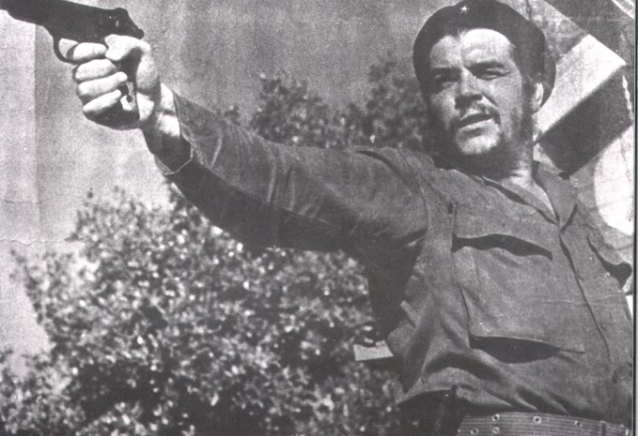

El más grande revolucionario en tiempos de la revolución socialista Ernesto CHE Guevara, fue asesinado el 8 de Octubre de 1967 en la Higuera, un pequeño pueblo de Bolivia. El Che predicó siempre con el ejemplo, acerca de cómo deberían de ser los hombres del mañana, llegando a ser él, él más consecuente hombre del futuro y en él nos inspiramos los jóvenes. El CHE, no sólo fue un hombre de acción, un guerrillero, sino también un creador de ideas en la construcción del socialismo. Como hombre consciente, fue capaz de renunciar cotidianamente a los pequeños privilegios que este sistema de explotación salvaje ofrece a los profesionales, para impedir su incorporación al proceso revolucionario; los jóvenes revolucionarios de hoy intentamos seguir su ejemplo.
En nuestra América, otros hombres de inmenso valor revolucionario, al igual que el Che, nos dieron su ejemplo a costa de sus propias vidas como Miguel Enríquez en Chile el 5 de octubre de 1974 y del Comandante Luis Felipe de la Puente Uceda, el 23 de Octubre de 1965 en la otrora capital del Tawantinsuyu.

En este Octubre rojo rendimos homenaje a todos ellos y a quienes con su ejemplo alzaron su voz, sus puños y sus armas, en cualquier lugar del mundo, contra el gran enemigo del genero humano: el imperialismo Yanqui.

¡ESTA ES LA HORA DE LOS PUEBLOS, ESTA ES LA HORA DE LA REVOLUCION SOCIALISTA!

¡TUPAC AMARU VIVE Y VENCERA!

